平成27年12月25日
生活文化局

共助社会づくりを進めるための検討会の提言について

東京都では、ボランティア活動を推進することを中心テーマとした「共助社会づくりを進めるための東京都指針」（仮称）を策定するため、外部有識者による共助社会づくりを進めるための検討会を設置し、検討を進めておりましたが、このたび、同検討会から提言を受けましたので、下記のとおり、お知らせいたします。
記

１ 東京における共助社会づくりを進めるための取組について～お互い様の心を大切にした社会を～【提言】
別紙
２ 今後の予定
本提言を踏まえ、後日、東京都の指針の素案を作成・公表し、パブリックコメントを経て、平成28年1月下旬を目途に、指針の策定・公表を行う予定です。
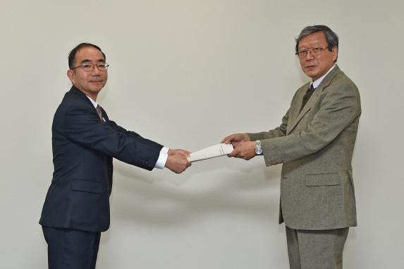

「東京都長期ビジョン」事業
本件は、「東京都長期ビジョン」における、以下の都市戦略・政策指針に係る事業です。
都市戦略３ 日本人のこころと東京の魅力の発信
政策指針７ 「おもてなしの心」で世界中から訪れる人々を歓迎する都市の実現

【問い合わせ先】都民生活部地域活動推進課
電話：０３－５３８８－３１５６

